Opdracht 9 Leerstrategiën

Keuzeopdracht 1: Een mindmap maken

Voor de toets moet je het theorieboekje leren. Maak een mindmap van 2 hoofdstukken naar keuze. Hieronder zie je hoe je dit moet doen.
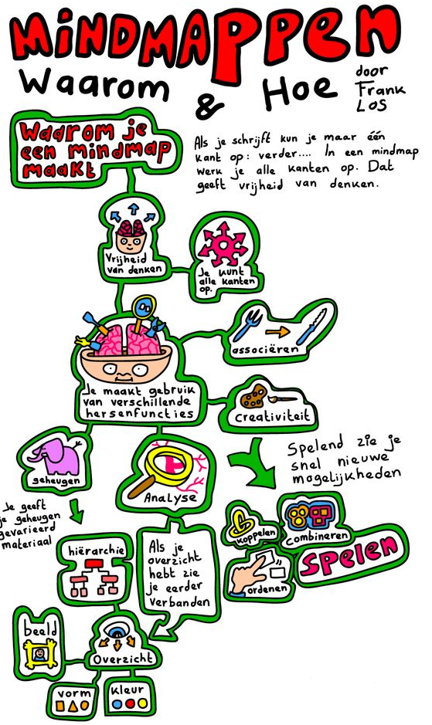

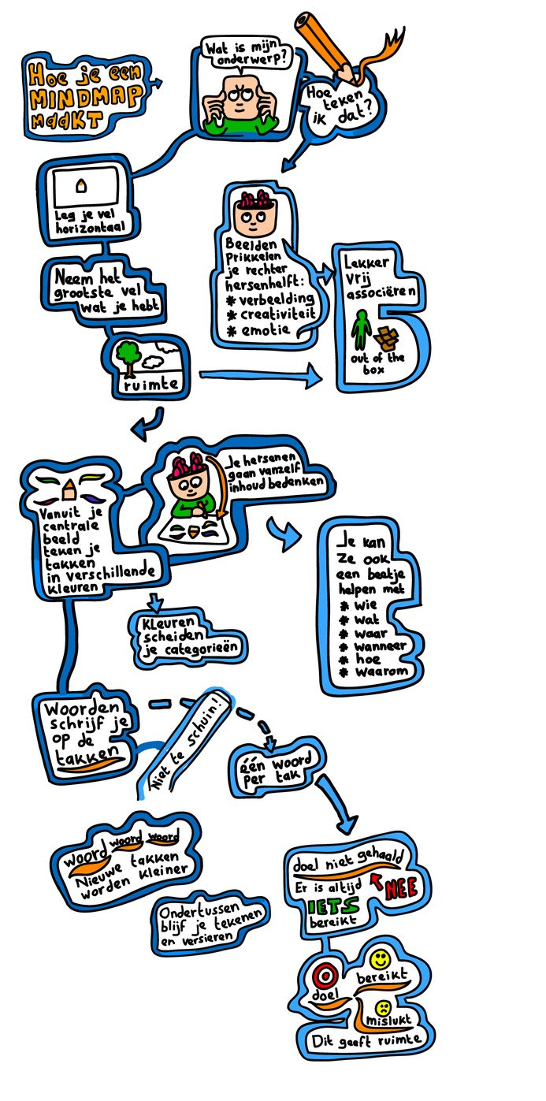
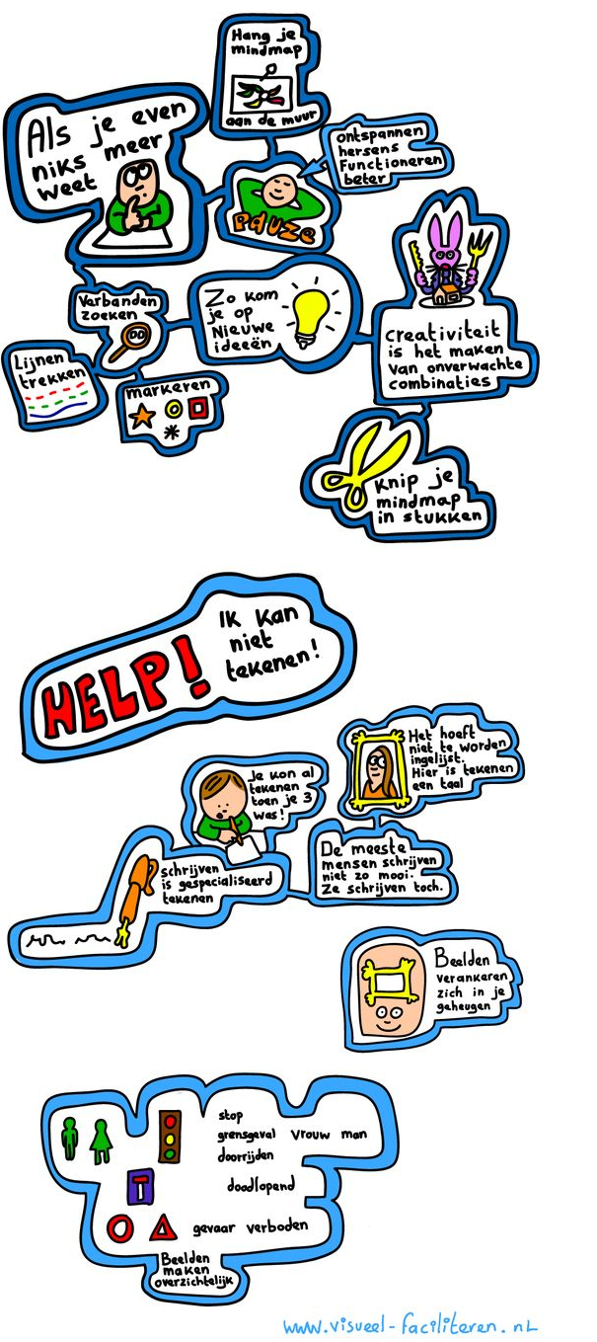

Keuzeopdracht 2: Samenvatting schrijven

Een samenvatting is kort overzicht van een lange tekst. De samenvatting bestaat uit de belangrijkste onderdelen uit de te leren tekst. Je moet de tekst dus goed begrijpelijk lezen. Een samenvatting kun je verduidelijken door afbeeldingen toe te voegen.
Maak een samenvatting van twee hoofdstukken naar keuze.

